클라비(ClaBi) 분석 자료
작성일: 2026-08-02

1. 회사 개요
항목 | 내용
회사명 | ㈜클라비 (ClaBi)
설립 | 2022년 7월
대표 | 안인구
본사 | 서울 송파구 문정동 (NH송파농협빌딩)
사업자등록번호 | 586-88-02378
비전 | "AI & Cloud Service for Better Tomorrow" / "Think·Act·Done"
홈페이지 | clabi.co.kr

사업 3대 축
- 클라우드 MSP — 약 60% (안정적 수익 기반), 네이버클라우드(NCP) 최고 등급 Premium Partner + NCP 전략적 투자 유치사
- 생성형 AI 구축 — 약 30% (신규 성장동력), 자체 AI 에이전트 플랫폼 클라리오(ClaRIO)
- SaaS·솔루션 — 약 10% (중장기 반복매출), 클라비안 스튜디오(Clabian Studio) MLOps 플랫폼 포함

제품/기술 스택
- 클라리오(ClaRIO): 생성형AI 에이전트 플랫폼 시리즈
- 클라비안 스튜디오(Clabian Studio): MLOps 플랫폼
- LLMOps 기반 AI 운영체계
- 멀티·하이브리드·온프레미스 클라우드 구축·운영 기술 (네이버·SCP·NHN 등)
인증/특허
- 특허 등록·출원 15건 이상
- 벤처기업, 이노비즈(기술혁신형 중소기업), 메인비즈(경영혁신형 중소기업) 인증
- ISO/IEC 42001(AI경영시스템), ISO/IEC 27001(정보보안경영시스템), ISO 9001:2015(품질경영), ISO 14001:2015(환경경영)
───────────────────────────────────────

2. 사업 실적 (공공 레퍼런스 중심)
시기 | 내용
상시 | 생성형AI 프로젝트 100건+, 클라우드 고객 300곳 이상
행정안전부 | 범정부 지능형 업무관리 플랫폼
금융감독원 (2026.4) | 'AI 기반 금융민원·분쟁 종합포털' 구축 — 하이퍼클로바X+클라리오 결합, 민원 자동분류·요약, 지능형 질의응답, 유사민원 추천, 처리가이드 자동생성
국립중앙도서관, 예금보험공사 | AX(AI Transformation) 사업 수주
한국교육과정평가원 | 수능 통합관리시스템 클라우드 운영사업 (~2028.2) — 원서접수·성적관리 등 트래픽 집중 구간 안정성·보안성 확보
통계청 | 하이퍼클로바X 기반 AI 챗봇 — 중앙행정기관 첫 생성형AI 챗봇 도입 사례
국방 분야 (2026.6) | 'VLIW 병렬 아키텍처 해석 시스템 도입' 사업 수주, 규모 약 10억원, 연내 구축 완료 목표. 폐쇄망(외부망 차단) 환경에서 온프레미스 AI+하이브리드 클라우드 경험이 선정 근거 — **공공 중심에서 국방 분야로 사업 확장**
───────────────────────────────────────

3. 매출/성장 목표 (언론 보도 간 불일치 주의)
출처/시점 | 보도 내용
아이티데일리 인터뷰 (2025년경 추정) | 2023년 매출 41억 → 2024년 매출 110억, **2025년 목표 250억** 제시. 2028년 IPO 도전 언급
디지털데일리 인터뷰 (2026.6) | "2025년 매출 약 110억원" → **2026년 목표 200억원**. 2029년 IPO 추진, 2030년 코스닥 상장·매출 1,000억 목표
**주의(해석)**: 두 기사를 겹쳐보면 2025년 실제 매출이 자체 제시했던 목표(250억)에 크게 못 미치고 전년(110억) 수준에 머물렀을 가능성이 있음. 인터뷰마다 공격적인 성장 목표를 던지지만 실제 달성률은 낮을 수 있다는 신호 — "4년 만에 매출 10배 성장" 같은 헤드라인성 스토리를 그대로 위협 요인으로 받아들이기보다, 실행력 검증이 필요한 부분으로 다뤄야 함.
기타 재무 관련
- 전체 인력의 65%가 R&D 인력, 매출의 70%를 R&D에 재투자 (자체 보도 기준)
- 최근 전문연구요원 병역특례 지정 기업 선정
- DART 전자공시 확인 불가 — 클라비는 공시의무 대상 법인이 아니어서 전자공시시스템(DART)에서 재무제표·신용정보 조회 안 됨. 신용정보(NICE평가정보, KED 등)는 추가로 확인하여 업데이트 예정.
───────────────────────────────────────

4. 안인구 대표
- 농림수산식품부 산하 농정원에서 IT 전문기관 업무 5년 수행
- 이후 플랜티넷, 수산INT, 위버시스템즈에서 IT·클라우드 프로젝트 경력
- 회사명 유래: Cloud + AI + Big Data + Intelligence 조합
- 핵심 메시지(디지털데일리 인터뷰): "국내 AI 기업 대부분이 LLM 특화인 반면, 클라비는 GPU 온프레미스~하이브리드 클라우드~AI 구축까지 엔드투엔드로 제공"하는 것이 차별점
- 핵심 메시지(아이티데일리 인터뷰): "기업이 시장을 선점한 후 경험을 꾸준히 쌓는 것이 중요"하며, 50개 이상 공공·민간기업 지원을 통해 기술을 발전시켜 왔다고 설명
- 건국대 경영대학원 석사 및 동 대학원 박사
[참고] 안인구 대표 명함
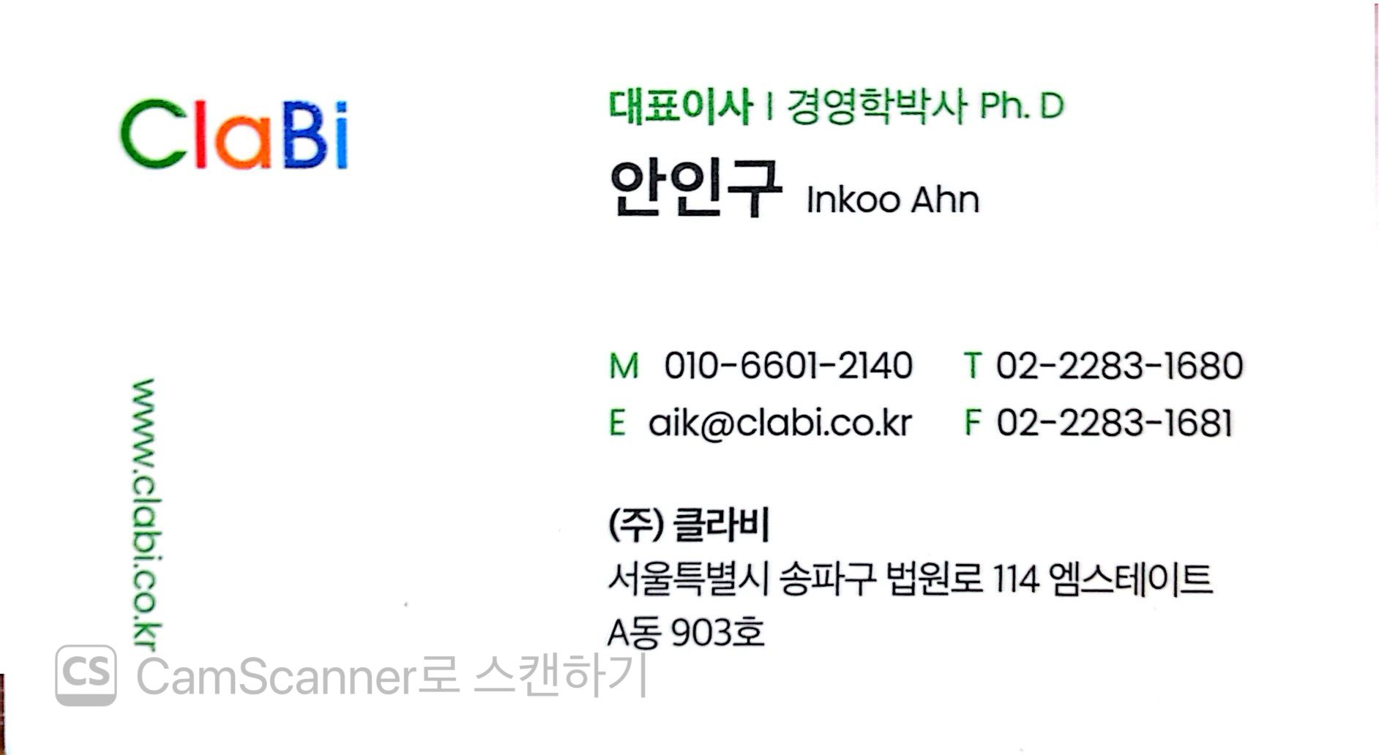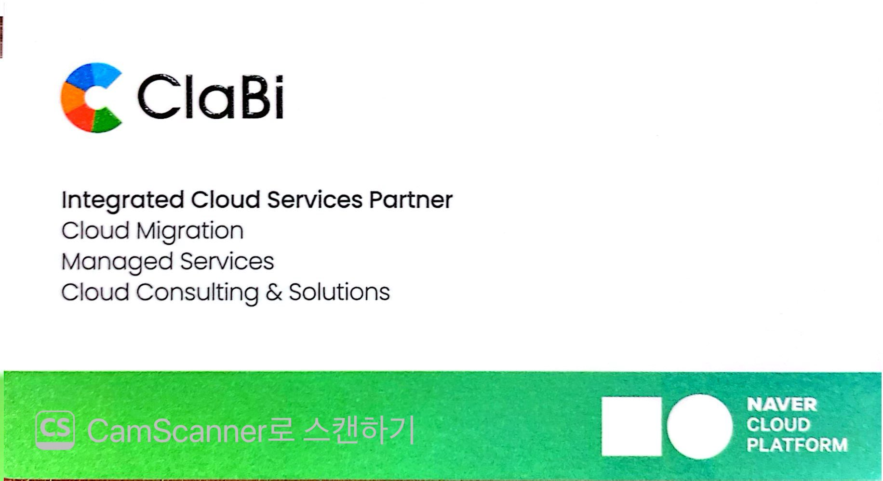
※ 위 명함은 약 2년 전(2024년경) 수령한 것으로, 명함에 기재된 주소(서울특별시 송파구 법원로 114 엠스테이트 A동 903호)는 현재 본사 주소(서울 송파구 문정동, NH송파농협빌딩 — 위 1번 표 참고)와 다름. 이전한 것으로 추정되며 참고용으로만 활용.
───────────────────────────────────────

5. 장단점
강점
- 네이버클라우드 최상위 파트너 지위 + 전략적 투자 유치 → 공공 부문 클라우드 조달에서 강한 채널 우위
- 클라우드 MSP(안정 수익)와 생성형AI 구축(성장 수익)을 동시에 보유한 포트폴리오 구조
- 공공(행안부·금감원·예보·국립중앙도서관·평가원·통계청) + 국방까지 레퍼런스 확장 중
- 자체 AI 에이전트 브랜드(ClaRIO) + MLOps 플랫폼(Clabian Studio)으로 단순 SI가 아닌 반복매출형 플랫폼 사업 전환 시도
- ISO/IEC 42001(AI경영시스템) 등 국제 인증으로 공공 입찰 시 신뢰도 확보
약점/리스크
- 설립 4년차 신생기업 — 조직 안정성·인력 리텐션 등 검증 데이터 부족 (잡플래닛 리뷰 2건뿐)
- 네이버클라우드 단일 벤더 의존도가 높아 보임 — NCP와의 관계가 핵심 리스크 축
- 자체 제시 매출 목표 대비 실적 갭 가능성 (위 3번 참고) — 성장 스토리의 실행력 검증 필요
- MSP+SI 중심 사업모델이라 자체 제품(라이선스) 자산은 상대적으로 얇음 — 엔키아처럼 자체 개발 소프트웨어 자산 축적형 기업과는 사업모델이 근본적으로 다름
- DART 비공시 법인이라 외부에서 재무 건전성을 객관적으로 검증하기 어려움
───────────────────────────────────────

6. 엔키아 관점의 위협요인 · 협업 가능 영역 · 신규사업 기회
엔키아의 실제 경쟁사는 와치텍이며, 클라비는 사업모델이 달라 1:1 경쟁사는 아님. 다만 아래 영역별로 위협요인과 협업 가능 영역, 그리고 엔키아가 클라비의 사업영역을 참고해 직접 도전해볼 수 있는 신규사업 기회를 함께 정리함.
구분 | 위협요인 | 협업 가능 영역 | 엔키아 신규사업 기회
공공 AI·클라우드  통합발주("올인원 패키지") | 공공 RFP가 AI+클라우드+운영관리를 하나로 묶어 발주하는 추세. 클라비 같은 통합사업자가 운영관리 영역까지 확장하면 엔키아 폴스타(POLESTAR)가 끼어들 자리가 줄어듦 | 클라비의 공공 AX 사업에 엔키아를 운영관리 서브파트너로 결합하는 컨소시엄 구성 | 엔키아도 생성형AI 컨설팅 역량을 갖춰 "AI+운영관리" 통합 제안이 가능한 원사업자로 직접 입찰하는 방안 검토
네이버클라우드(NCP)  채널·MSP | 클라비는 NCP 최상위 파트너+지분투자까지 받아 공공기관의 NCP 우선검토 시 자동 진입. 엔키아는 전속 CSP 파트너십 부재 | 클라비를 통해 엔키아 폴스타를 NCP 마켓플레이스에 우회 입점 | 엔키아가 직접 NCP(또는 타 CSP) 파트너 등급을 취득해 클라우드 MSP 사업에 독자 진출 — 클라비의 MSP(매출 60%) 모델 벤치마크
생성형AI 에이전트·  AIOps 결합 | 클라비의 생성형AI(클라리오) 역량이 향후 IT운영 자동화 영역까지 확장될 가능성 | 클라비 클라리오(LLM 에이전트) + 엔키아 AIOps 데이터를 결합해 "AI 기반 IT운영 자동화" 공동 제안 | 엔키아가 자체 운영데이터를 학습시킨 운영 특화 생성형AI 에이전트를 직접 개발해 클라리오와 유사한 자체 브랜드 플랫폼 사업에 진출
국방·폐쇄망  특수시장 | 클라비가 폐쇄망 온프레미스 AI 역량으로 국방시장 진입 — 엔키아와 겹치는 발주처 증가 가능 | 국방·폐쇄망 사업에서 클라비의 AI 구축 + 엔키아의 운영관리를 결합한 컨소시엄 | 엔키아도 폐쇄망 온프레미스 AIOps 상품을 직접 개발해 국방·특수망 시장에 독자 진출
SaaS·구독형  반복매출 모델 | 클라비가 구축형에서 구독형·플랫폼 중심으로 전환 중(반복매출 확보) → 공공기관 장기계약을 선점하면 엔키아 신규계약 기회가 줄어들 수 있음 | 클라비의 구독형 SaaS 플랫폼에 엔키아 모니터링 모듈을 옵션 상품으로 결합 제안 | 엔키아도 폴스타를 SaaS 구독형 모델로 전환해 반복매출 구조 확보 — 클라비의 SaaS 전환 전략 벤치마크

7. 신용정보 (업데이트 예정)
클라비는 DART 공시의무 대상 법인이 아니어서 전자공시시스템에서 재무제표·신용등급 확인이 되지 않음. 박준우님이 별도로 신용평가 정보(NICE평가정보, KED 등)를 확인하여 업데이트할 예정.
───────────────────────────────────────

참고 출처
- 클라비 공식 홈페이지 (https://www.clabi.co.kr/)
- 위키백과 - 클라비 (https://ko.wikipedia.org/wiki/%ED%81%B4%EB%9D%BC%EB%B9%84)
- 나무위키 - 클라비 (https://namu.wiki/w/%ED%81%B4%EB%9D%BC%EB%B9%84)
- 디지털데일리 - "지난 4년은 클라우드 MSP로 다졌다"…클라비가 그리는 다음 4년 청사진 (2026.6.12) (https://www.ddaily.co.kr/page/view/2026061220133366813)
- 디지털데일리 - 클라비, 국방 AI·고성능 분석 시스템 구축사업 수주 (2026.6.29) (https://www.ddaily.co.kr/page/view/2026062921412240052)
- 디지털데일리 - 클라비, 수능 통합관리시스템 클라우드 운영사업 수주 (2026.7.9) (https://www.ddaily.co.kr/page/view/2026070910160459346)
- [파이낸셜리뷰 - [인터뷰] 클라비 안인구 대표, AI와 클라우드로 디지털 혁신을 설계하다](http://www.financialreview.co.kr/news/articleView.html?idxno=33370)
- [아이티데일리 - [인터뷰] 클라비 기술·경험 모두 축적…국내 대표 AI·클라우드 기업 목표](http://www.itdaily.kr/news/articleView.html?idxno=231078)
- 네이트뉴스 - 클라비, 금감원 'AI 기반 금융민원·분쟁 종합포털' 구축 추진 (2026.4.7) (https://news.nate.com/view/20260407n11349)
- THE AI - 클라비, 네이버클라우드로부터 전략적 투자 유치 (https://www.newstheai.com/news/articleView.html?idxno=6386)
- [ZDNet Korea - [ZD SW 투데이] 클라비, 공공기관 생성형 AI 사업 연이어 수주](https://zdnet.co.kr/view/?no=20260601170107)

